
№ 2
март 2016 г.

Состоялась пресс-конференция Валерия Чайникова, председателя Избирательной комиссии Свердловской области. Валерий Аркадиевич рассказал о том, как проходит подготовка к предстоящим выборам 18 сентября 2016 года, каким образом средства массовой информации могут принять участие в агитационной деятельности, а также ответил на вопросы журналистов.
Представителей СМИ интересовала не только работа Комиссии, но и взаимодействие свердловского избиркома с другими участниками избирательного процесса: партиями, избирателями, наблюдателями. Кроме этого, обсудили, чем будет отличаться эта избирательная кампания от предыдущих и попросили прокомментировать изменения в законодательстве, касающиеся количества наблюдателей и СМИ на участках и отмены досрочного голосования на этих выборах.
Помимо этого председатель Комиссии отдельно остановился на работе с КОИБами, которые будут установлены на некоторых избирательных участках, а также прокомментировал некоторые постановления, принятые членами Избирательной комиссии Свердловской области на заседании.
В целях содействия политическим партиям в подготовке к избирательным кампаниям 2016 года Избирательная комиссия Свердловской области активизировала работу в данном направлении. Руководители и специалисты Комиссии провели консультации для представителей партий по вопросам их участия в предстоящих выборах.
В первую очередь собравшихся интересовали вопросы, с решением которых они столкнутся сразу после назначения выборов: как осуществляется выдвижение списков кандидатов, кто и как должен собирать подписи, какие документы нужны для регистрации кандидата, списков кандидатов. Помимо указанных вопросов политические партии также интересовала возможность членства представителей партии в избирательных комиссиях, способы взаимодействия с территориальными комиссиями и работа с сайтом Избирательной комиссии Свердловской области.
Представители партий, которые пришли на консультацию, также были проинформированы о работе с ГАС «Выборы», о возможностях программного обеспечения для подготовки документов, необходимых избирательным объединениям и кандидатам для участия в выборах.
Зрителям программы «Вести-Урал» Валерий Чайников также рассказал о предстоящем в сентябре 2016 года голосовании: какую работу ведет Избирательная комиссия Свердловской области, как готовит членов территориальных комиссий, какие планирует провести мероприятия для всех субъектов избирательного процесса, какие выпускает материалы для обучения. Кроме этого, Валерий Аркадиевич напомнил, что 22 марта была утверждена схема одномандатных округов для выборов депутатов Законодательного Собрания Свердловской области, а также рассказал об основных мероприятиях календаря по подготовке и проведению выборов.
Сходы в Кузнецовском сельском поселении
29 февраля,1,2 марта председатель территориальной избирательной комиссии Закревская Л.М. присутствовала на сходах граждан Кузнецовского сельского поселения.
В своем выступлении Л.Закревская предоставила жителям информацию о выборах, которые пройдут в сентябре 2016 года, об изменениях в законодательстве в связи с проведением выборов депутатов Государственной Думы Федерального Собрания Российской Федерации, о работе избирательных комиссий по подготовке к выборам и о том, как каждый избиратель может реализовать свое избирательное право.
Заседание членов участковой избирательной комиссии №883
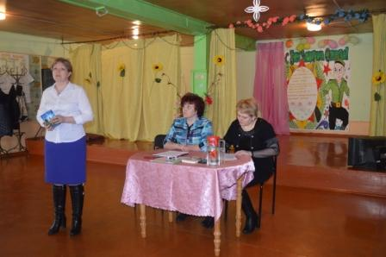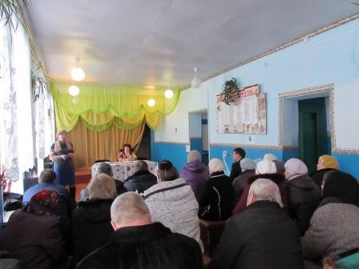

В связи с заменой в участковой избирательной комиссии избирательного участка №883 членов комиссии 28 марта 2016 года прошло заседание УИК №883, где члены комиссии избрали заместителем председателя комиссии Мальцеву Викторию Викторовну и секретарём комиссии Жезлову Елену Николаевну.
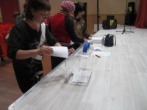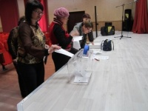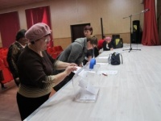
Обучение
Продолжается очередной цикл обучающих семинаров с членами участковых избирательных комиссий, резервом состава УИК, а также с членами территориальной избирательной комиссии. Обучение проводятся согласно учебно-тематического плана утвержденного на 2016 год. 2 марта текущего года председателем территориальной избирательной комиссии Л.М.Закревской проведено очередное занятие с членами участковых избирательных комиссий № 879 и 883 и резервом их состава, а 3 марта проведено обучение членов территориальной избирательной комиссии.
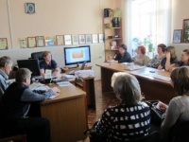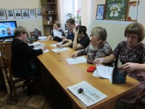
Таборинская районная ТИК,
тираж – 50 экз.

